Le Kaladjula Band de Nainy Diabaté.

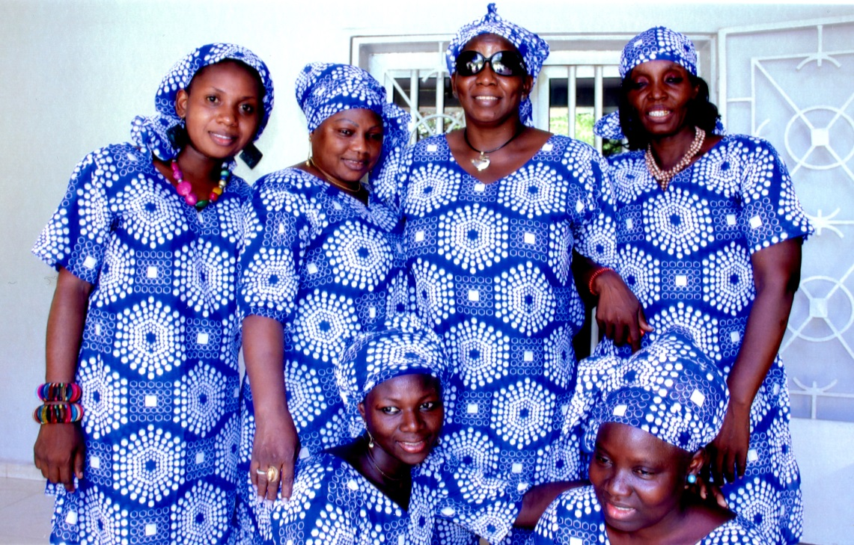

C’est aujourd’hui l’une des chanteuses les plus célèbres du Mali. Sa voix perçante et rauque fait d’elle une improvisatrice aux couleurs blues rock et maliennes en même temps. Possédant une technique vocale hors du commun et un naturel généreux, elle est reconnue comme une des grandes griottes de notre temps au Mali, au même titre que Oumou Sangaré ou Babani Koné.
À cinq ans, elle lance ses premiers chants quand elle fréquente le jardin d’enfants de la pharmacie populaire du Mali à Bamako. Dès cet âge, elle se fait remarquer par ses dons de cantatrice et ses aptitudes scéniques.
A 17 ans, elle donne son premier concert avec le Rail Band de Bamako, l'orchestre qui fut le tremplin d’autres vedettes comme Mory Kanté, Salif Kéïta ou Djély Mady Tounkara, avant de se produire à travers plusieurs régions du Mali. Ainsi, l’étoile montante s’impose dans toutes les salles de spectacle du Mali et sur le petit écran de la toute jeune télévision malienne inaugurée en 1983. Certains de ses titres fétiches, RTM, Diagné Kô, Diam Niagalé, et surtout Farafina Mousso, sont fréquemment diffusés par les animateurs des radios africaines et par la télévision du Mali.
En 1986, la vraie consécration internationale de Naïny Diabaté vient au festival d’Avignon pour représenter son pays avec plusieurs instrumentalistes du Mali et de la Guinée. D’Avignon, elle se rend à Madrid pour plusieurs concerts. Elle se fait rare en Europe, sa dernière venue officielle en France datant de 2008 pour le festival africolor.
Nainy est une infatigable militante de la cause des femmes, au Mali et dans le monde. Contre les conservatismes de tous les continents, elle entend militer pour une place des femmes à tous les postes de la société, malienne d’abord. Outre sa générosité qui l’a conduite à prendre sous son aile celle qu’on appelle « la jeune Nainy »(une jeune chanteuse de 6 ans qui révéla un talent vocal unique) elle a décidé d’emmener ses amies musiciennes dans une aventure unique et sans précédent : constituer pour la première fois au Mali, un ensemble de femmes instrumentistes et chanteuses. Chose impensable il y a encore quelques décennies, le Kaladjula Band est né avec, à chaque instrument d’habitude dévolu aux hommes, des femmes instrumentistes et non choristes :

Naïni Diabaté : bolon, chant
Lalla Diallo : djembé
Madina N'Diaye : kora, chant
Kamissa Diabaté : flûte traversière
Fatoumata Konare : balafon
Bintou Koita : dun dun

Cette création aura lieu pour la première fois à Clichy-sous-Bois, le 7 décembre 2013, pour le festival africolor et sera disponible pour une tournée dans la sous-région à partir du mois de janvier.

Ecouter « Farafina Mousso », Femmes d’Afrique:

http://www.youtube.com/watch?v=YwIVkVXalTk&feature=share&list=PL53C6C5AF4D14CE2C

